Konkurs przeprowadzony zostanie w dniu 9czerwca 2021 roku o godz. 15.00 (proszę punktualnie rozpocząć rozwiązywanie zadań– nie później niż o godz. 15.05 – o godz. 16.00 konkurs się kończy i link przestaje działać)

- Konkurs polega na samodzielnym rozwiązaniu kolejnych zadańna platformie internetowej Kahoot.
- Do udziału w konkursie potrzebny jest komputer lub inne urządzenie (np. tablet, smartfon) z dostępem do Internetu.
- W dniu konkursu na stronie szkołyhttp://zs1.jodlowa.eu/ pojawią się linki do konkursu (dla każdej kategorii wiekowej oddzielny link), otwarcie linku rozpocznie grę.
Poniżej pokazany jest fragment ekranu po otwarciu gry. W białym polu proszę wpisać swój nick a następnie kliknąć OK, go!

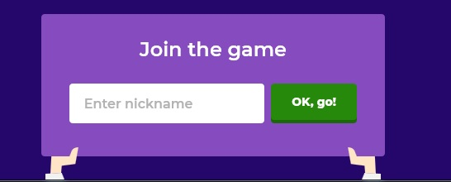

Uczestnik wpisuje swój nick według schematu: imię, pierwsza litera nazwiska, klasa i skrót nazwy szkoły (np. Ewa Kowalska uczennica klasy 7 Szkoły Podstawowej Nr 1 im. ks. F. Blachnickiego w Jodłowejzapisze następujący nick:ewak7sp1) i odpowiadać na kolejne pytania.
Uczniowie, którzy wpiszą nick niezgodny ze schematem zostaną zdyskwalifikowani.
- Po odpowiedzi na dane pytanie doliczane są punkty. Liczy się prawidłowość odpowiedzi i czas reakcji.
- Do każdego pytania należy wybrać jedną odpowiedź.
- Po udzieleniu odpowiedzi na dane pytanie, zostaną naliczone oraz wyświetlone punkty(najpierw za dane zadanie a potem wszystkie do tej pory zdobyte). Aby przejść do następnego pytania, należy kliknąć przycisk NEXT (po prawej stronie u góry)
- Każde zadanie ma przewidziany limit czasowy. Uczeń, który nie zdąży wybrać odpowiedzi w wyznaczonym czasie, nie ma doliczanych punktów za to zadanie.
- Skróty nazw szkół na potrzeby konkursu:
Szkoła | Skrót nazwy
Szkoła Podstawowa Nr 1 im. ks. F. Blachnickiego w Jodłowej | sp1
Szkoła Podstawowa Nr 2 im Marii Konopnickiej w Jodłowej | sp2
Szkoła Podstawowa Nr 3 im. Z. Cyganiewicza w Jodłowej | sp3
Szkoła Podstawowa im. Partyzantów AK w Dębowej | spd

Wyniki konkursu zostaną ogłoszone po zakończeniu konkursu oraz opublikowane na stronie internetowej organizatora http://zs1.jodlowa.eu/
Jeżeli po kliknięciu w link pojawią się jakieś problemy (np. gra się nie otworzy) – proszę skopiować link i wkleić go w okno wyszukiwania przeglądarki.
Powodzenia!

